Федеральное государственное бюджетное

образовательное учреждение высшего образования

«Санкт-Петербургский государственный университет телекоммуникаций

им. проф. М.А. Бонч-Бруевича».

__________________________________________________________________

Курсовой проект по дисциплине:

“ Схемотехника аналоговых электронных устройств”

Проектирование усилителя - фотоприёмника ВОСПИ

Вариант №072

Выполнил: Громов А.А.

Группа: ИКТЗ-83

Преподаватель: Юрова В.А.

Санкт-Петербург

2017

**Оглавление**

**1. Задание на курсовой проект...........................................................................3**

1.1.Проектное задание................................................................................3

1.2.Техническое задание............................................................................3

**2. Описание принципиальной схемы..............................................................5**

**3.Расчет элементов схемы по постоянному току..........................................**7

3.1 Предварительный расчет резисторов по постоянному току......................7

3.1.1 Предварительный расчет резисторов диода V1..............................7

3.1.2 Предварительный расчет по постоянному току каскада на полевом транзисторе V2.......................................................................................9

3.1.3 Расчет по постоянному току каскадов на биполярных транзисторах V3, V4............................................................................................12

3.1.4 Расчёт по постоянному току в схеме на ОУ.................................15

3.1.5 Проверка расчета по постоянному току с помощью компьютера...........................................................................................................15

**4. Расчет по сигналу...........................................................................................18**

**Список литературы............................................................................................25**

**Приложение.........................................................................................................26**

**1. Задание на курсовой проект**

1.1 Проектное задание.

Задание на курсовой проект представляет собой технические условия, по которым надлежит спроектировать устройство, работающее в режиме малого сигнала. В задании каждому студенту указываются следующие данные:

-тип полевого транзистора,

-тип биполярного транзистора,

-тип операционного усилителя,

-напряжение источника питания E0,

-сопротивление внешней нагрузки R2Н,

-нижняя рабочая частота $f_{н\sqrt{2}}$  ,

-верхняя рабочая частота $f_{в\sqrt{2}}$ ,

-выходное напряжение U2.

1.2 Техническое задание

Последние три цифры зачетной книжки студента определяют технические требования к курсовому проекту.

Третья цифра с конца номера зачетной книжки из них определяет классификационный индекс полевого транзистора КП 307 и его параметры, приведенные в табл.1. Напряжение затвор-исток для всех транзисторов принимаем $U_{ЗИ}=-1 В$.

Таблица 1. Параметры полевого транзистора

|  |  |  |  |  |
| --- | --- | --- | --- | --- |
| № | Тип  транзистора | Начальный ток стока $I_{с нач}$, мА | Крутизна макс. $S_{max}$ , мА/В | Напряжение отсечки $U_{отс}$ , В |
| 0 | КП 307А | 6 | 9 | -1.5 |

Входная ёмкостьCзи=5пФ, проходная ёмкость Сзс=1.5 пФ.

Вторая цифра с конца номера зачетной книжки определяет типы биполярных транзисторов. Параметры биполярных транзисторов малой мощности типа n-p-n приведены в табл. 2.

Таблица 2. Параметры биполярных транзисторов малой мощности типа *n-p-n*

|  |  |  |  |  |  |  |  |  |  |
| --- | --- | --- | --- | --- | --- | --- | --- | --- | --- |
| № | Тип транзистора | $P_{к}$, мВт | $U_{кэ max}$, В | $I_{к max}$, мА | $$h_{21 max}$$ | $$h_{21 min}$$ | $f_{т}$, МГц | $C_{к}$, пФ | $τ_{к}$, пс |
| 7 | КТ315А | 150 | 25 | 100 | 120 | 30 | 270 | 7 | 150 |

Последняя цифра номера зачетной книжки (табл. 3) определяет величину напряжения источника питания $E_{0}$ (Рис.1), величину действующего (среднеквадратического) значения выходного напряжения $U_{2н}$, полосу пропускания $f_{н\sqrt{2}}$ и $f_{в\sqrt{2}}$ и тип используемого ОУ.

Таблица 3

|  |  |  |  |  |
| --- | --- | --- | --- | --- |
| № | Источник  питания $E_{0}$ , В | Выходное напряжение $U_{2н}$, В | Нижняя частота $f_{н\sqrt{2}}$, кГц | Верхняя частота $f_{в\sqrt{2}}$, МГц |
| 2 | 11 | 2.4 | 30 | 3 |

Основные параметры микросхемы AD1 операционного усилителя (ОУ) определяется чётным или нечётным значением последней цифры номера зачетной книжки (табл.4). Цифра 0 считается четной.

Таблица 4. Тип микросхемы AD1 операционного усилителя (ОУ)

|  |  |  |  |
| --- | --- | --- | --- |
| Третья цифра в зачетной книжке | Тип ОУ | Частота единичного усиления $f_{1}$ | Коэффициент усиления ОУ |
| Четная | ОРА622 | 250 МГц | 80 дБ |

Конденсаторы С1-С8 выбираются студентами равными 1…5 мкФ. Ток источника сигнала Im1=1мкА. Сопротивление внешней нагрузки R2Н=3кОм.

**2. Описание принципиальной схемы**

Принципиальная схема усилителя представлена на рис. 1. Усилитель состоит из предварительных каскадов и основного усилителя [1,2]. Источником сигнала является ток фотодиода – V1. Даже когда свет падает на фотодиод V1, его внутреннее сопротивление при фототоке Im1=1мкА остаётся большим. Вследствие этого источник сигнала является генератором тока. Элементы С1, R2 образуют развязывающий фильтр нижних частот по цепи питания (Е0).

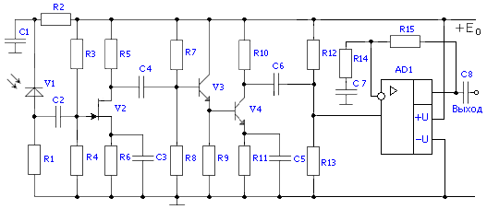

**Рис.1 Принципиальная схема усилителя.**

В качестве активного элемента первого каскада выбран полевой транзистор, так как он обладает меньшим уровнем собственных шумов и малым входным током затвора. Входная цепь устройства образована входным сопротивлением каскада V2 и суммарной емкостью С, состоящей из проходной емкости Сд фотодиода *V*1, входной емкости Свх транзистора *V*2 и емкости монтажа См. Хотя входное сопротивление полевого транзистора *V*2 – rзи велико, входное сопротивление каскада определяется делителем напряжения на его затворе (параллельным соединением резисторов R3 и R4). Данная входная цепь и будет определять частоту верхнего среза fВХ. Биполярный транзистор V3, включенный по схеме общий коллектор (ОК) служит буферным каскадом с большим входным и малым выходным сопротивлениями. Транзистор V4 включен по схеме с общим эмиттером (ОЭ). Его нагрузкой является делитель напряжения на резисторах R12 и R13, обеспечивающий потенциал средней точки однополярного напряжения питания Е0 операционного усилителя AD1. По этой причине R12 = R13. Чтобы коэффициент усиления каскада на *V*4 не снижался из-за шунтирования его нагрузки R10 резисторами R12 и R13 их следует выбирать равными (5·R10), но не более 2МОм, поскольку входные токи ОУ не превышают десятков пикоампер (посмотреть характеристики можно *Data Sheets* на ОУ на сайтах фирм-производителей и справочных материалов для разработчиков), а токи утечки по печатной плате могут достигать единиц наноампер.

Для расширения полосы пропускания в области верхних частот в каскаде ОЭ может быть применена отрицательная обратная связь (ОС) и основанная на ней эмиттерная коррекция (R11, C5) [6] – рис.14. В области нижних частот АЧХ определяется разделительными конденсаторами С2, С4, C6, С7, С8. Блокировочные конденсаторы С3 и С5, устраняющие местную обратную связь по сигналу в транзисторных каскадах, также могут использоваться для частотной коррекции ширины рабочего диапазона частот.

Основное усиление сигнала по напряжению выполняет транзисторный каскад на транзисторе V4 и ОУ *AD*1. Операционный усилитель должен довести выходное напряжение на средней частоте диапазона до заданного (действующего значения) *U*2 (табл. 3). Сигнал подаётся на неинвертирующий вход. На этот же вход подаётся напряжение смещения с делителя *R*12, *R*13. Оно необходимо для получения симметричного питания ОУ в схеме с однополярным источником Е0.

**3. Расчет элементов схемы по постоянному току**

Расчет элементов необходимо начать с обеспечения режимов работы фотодиода и транзисторов по постоянному току. Схема усилителя по постоянному току представлена на рис. 2. На этом рисунке показаны только те элементы схемы, по которым протекают постоянные токи.

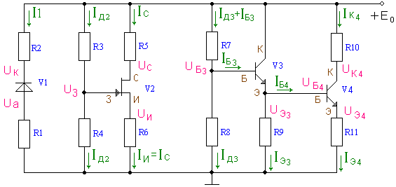

Рисунок 2. Схема транзисторной части усилителя по постоянному току

В связи с тем, что конденсаторы не пропускают постоянный ток, рис.2 представляется состоящим из трех независимых фрагментов схемы:

фрагмент с фотодиодом, c полевым транзистором и с биполярными транзисторами.

**3.1 Предварительный расчет резисторов по постоянному току**

# 3.1.1 Предварительный расчет резисторов диода V1

Параметры фотодиода V1-ФДК-227: рабочее напряжение $U_{раб}=10 В$, темновой ток $I_{тем}=0.1 мкА$, амплитуда фототока $I_{m1}=1 мкА$.

Принципиальная схема цепей питания фотодиода V1 и его типовая вольт-амперная характеристика приведены на рис.3. Обратное смещение на фотодиод подается для вывода его в линейную область ВАХ. Одновременно с этим увеличение напряжения $U_{ак}$ уменьшает проходную емкость фотодиода. На рис.3,б показана также нагрузочная линия. При отсутствии светового сигнала через фотодиод протекает темновой ток. Он практически не создаёт падения напряжения на резисторах R1, R2. Вследствие этого к фотодиоду прикладывается всё напряжение питания Е0. При заданном уровне фототока исходная рабочая точка перемещается по нагрузочной линии в точку А. Сопротивление фотодиода по постоянному току в этой точке с координатами (I1, Uак) определяется по формуле:

$R_{Д}=\frac{U_{ак}}{I_{1}}$ и составляет несколько мегаом. Выберем напряжение анод-катод фотодиода такое, чтобы рабочая точка оказалась на середине линейного участка вольт-амперной характеристики Uак: . Выбираем $\left|U_{ак}\right|=6В$. Из рис.3 определяем $I_{1}=1.1 мкА$. Исходя из этих данных, получаем:

$$R_{Д}=\frac{U_{ак}}{I1}=\frac{6В}{1.1 мкА}=\frac{6В}{1.1∙{10}^{-6}А}=5,45∙{10}^{6}Ом=5.45 МОм$$

Напряжение на аноде:

$$U_{а}=0.1E_{0}=0.1∙11В=1,1В$$

По закону Кирхгофа напряжение на катоде:

$$U_{к}=U_{а}+U_{ак}=1,1В+6В=7,1В$$

Теперь, зная фототок, вычислим сопротивления резисторов R1 и R2:

$$R1=\frac{U_{а}}{I_{m1}}=\frac{1,1В}{1мкА}=\frac{1,1В}{1∙{10}^{-6}А}=1,1 Мом$$

$$R2=\frac{(E_{0}-U_{к})}{I_{m1}}=\frac{(11В-7,1В)}{1мкА}=3,9 МОм$$

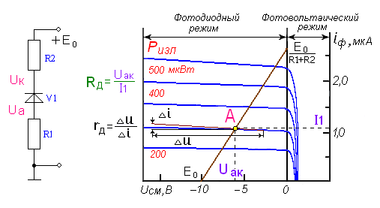Рисунок 3. Принципиальная схема цепей питания фотодиода (а) и его типовая вольт-амперная характеристика (б)

б

а

Рассчитанные сопротивления резисторов R1, R2 необходимо выбрать в соответствии с номинальным рядом (Табл.5).

В табл. 5 приведены ряды значащих цифр для всех единиц измерений Ом, кОм, МОм. Выбирается значение, ближайшее к расчетному из ряда заданной точности.

Таблица 5

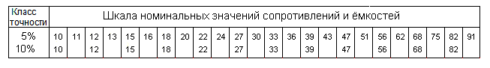

В соответствии с номинальным рядом, получаем: R1=1.1 МОм, R2= 3.9 МОм, $R_{д}=5.6 МОм$.

# 3**.1.2 Предварительный расчет по постоянному току каскада на полевом транзисторе V2**

Транзистор КП307А имеет следующие справочные данные:

Ток стока начальный – $I_{с нач}=6 мА$;

Максимальная крутизна – $S_{max}=9 мА/В$;

Напряжение отсечки – $U_{отс}=-1.5 В$.

Другие показатели:

Ёмкость затвор-исток – $C_{зи}=5 пФ$;

Ёмкость проходная – $C_{зс}=1.5 пФ$;

Ток утечки затвора – $I_{ут.з}=1 нА$;

Сопротивление затвор – исток $r_{зи}=\frac{U_{зи}}{I_{ут.з}}=1000 МОм$;

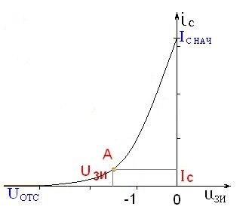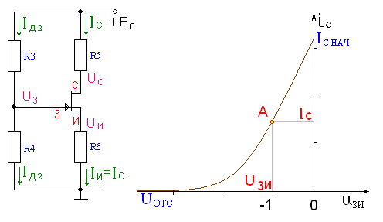 Принципиальная схема каскада на полевом транзисторе V2 по постоянному току представлена на рис.4.

б

а

Рисунок 4. Принципиальная схема по постоянному току каскада V2 (а) и типовая вольт-амперная характеристика полевого транзистора с n-каналом (б)

Для расчета резисторов R3, R4, R5 и R6 сначала необходимо рассчитать точку покоя полевого транзистора V2, исходя из его параметров: начального тока стока $I_{с нач}$, максимальной крутизны $S_{max}$ и напряжения отсечки $U_{отс}$.

Выбираем напряжение затвор-исток $U_{зи}=-1 В$.

Ток покоя стока определяется по формуле:

$$I_{c}= I_{с нач}∙{\left(1-\frac{U_{ЗИ}}{U_{отс}}\right)}^{2}=6 мА∙{\left(1-\frac{\left(-1 В\right)}{\left(-1.5 В\right)}\right)}^{2}=0.67 мА.$$

Крутизна:

$S=S_{max}∙\left(1-\frac{U_{ЗИ}}{U_{отс}}\right)=9\frac{мА}{В}∙\left(1-\frac{\left(-1 В\right)}{\left(-1.5 В\right)}\right)=3 \frac{мА}{В}.$

Напряжение на истоке:

$$U_{И}=0.2E_{0}=0.2∙11В=2,2 В.$$

Напряжение сток-исток:

$$U_{СИ}=\frac{E_{0}}{2}=\frac{11В}{2}=5,5 В.$$

Тогда напряжение на стоке равно:

$$U_{С}=U_{И}+U_{СИ}=2,2 В+5,5 В=7,7 В.$$

Отсюда сопротивление резисторов в цепи истока и стока:

$$R6=\frac{U_{И}}{I_{c}}=\frac{2,2 В}{0,67 мА}=3,3 кОм.$$

$$R5=\frac{(E_{0}-U_{С})}{I_{c}}=\frac{(11 В-7,7 В)}{0.67 мА}=5 кОм.$$

В соответствии с номинальным рядом: $R6=3,3 кОм$, $R5=5,1 кОм$.

Напряжение на затворе:

$$U_{З}=U_{И}+U_{ЗИ}=2,2 В-1 В=1,2 В.$$

Рассчитаем сопротивление R4, исходя из заданной верхней частоты $f_{в\sqrt{2}}$. Так как частота верхнего среза входной цепи $f_{вх\sqrt{2}}$ должна быть больше $f_{в\sqrt{2}}$ , а она определяется сопротивлением R4 и суммарной емкостью $С=С_{Д}+С_{ВХ}+С_{М}$, где $С_{Д}$– проходная емкость диода, равная 1 пФ, $С_{ВХ}$– входная емкость транзистора V2, которая определяется по формуле:

$$С_{ВХ}= С_{ЗИ}+\left(S∙R5+1\right)∙C_{ЗС}=5 пФ+\left(3\frac{мА}{В}∙5,1 кОм+1\right)∙1,5пФ= =29,45 пФ$$

В соответствии с номинальным рядом: $C_{вх}=30 пФ$.

$C_{м}$– емкость монтажа. равная 1 пФ. Отсюда получаем:

$$С=С_{Д}+С_{ВХ}+С_{М}=1 пФ+30 пФ+1 пФ=32 пФ.$$

После этого можно заключить, что необходимо выбрать $R4≤\frac{1}{\left(2πfв QUOTE ·С\right)}$. Следовательно,

$$R4≤\frac{1}{\left(2πfв QUOTE ·С\right)}=\frac{1}{2∙3,14∙3 MГц∙30 пФ}=1768 Ом=1,768 кОм.$$

В соответствии с номинальным рядом: $R4=1,8 кОм$.

После этого определяем ток делителя:

$$I_{Д2}=\frac{U_{З}}{R4}=\frac{1,2 В}{1,8 кОм}=0,67 мА.$$

Сопротивление резистора:

$$R3=\frac{(E_{0}-U_{З})}{I_{Д2}}=\frac{(11 В-1,2 В)}{0,67 мА}=14,6 кОм.$$

В соответствии с номинальным рядом: $R3=15 кОм$.

# 3.1.3 Расчет по постоянному току каскадов на биполярных транзисторах V3, V4

Биполярный транзистор КТ315А имеет следующие параметры:

- транзистор биполярный кремниевый;

- UБЭ=0.7 В;

- коэффициент усиления по току минимальный h21 min = 30;

- коэффициент усиления по току максимальный h21max= 120;

- частота единичного усиления fт = 270 МГц;

- максимальный постоянный ток коллектора Ik max = 100 мА;

- максимальное напряжение коллектор-эмиттер Uкэ max = 25 В;

- постоянная времени цепи обратной связи τк = 150 пс;

- ёмкость коллекторного перехода Ск = 7 пФ;

- допустимая мощность рассеиваемая на коллекторе РК ДОП = 150 мВт.

Для расчета сопротивлений резисторов R7, R8, R9, R10 и R11 необходимо выбрать режимы работы транзисторов V3 и V4 (рис.5).

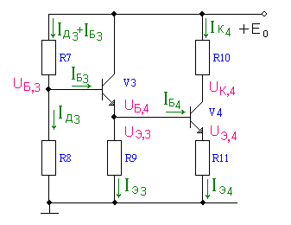

Рисунок 5. Принципиальная схема каскадов на биполярных транзисторах по постоянному току

Ток покоя транзистора V4 должен быть IК4 ≤ 6мА. Выбираем IК4 =6 мА. Учитывая, что переменный коллекторный ток транзистора V3 меньше, чем переменный ток коллектора V4, можно выбрать постоянный коллекторный ток IК3 ≤ IК4. Выбираем IК3 = 5мА.

Напряжение коллектор-эмиттер V4:

$$U_{кэ,4}=\frac{E_{0}}{2}=\frac{9 В}{2}=4.5 В.$$

Напряжение на эмиттере V4:

$$U_{Э4}=0.1∙{ E}_{0}=0.1∙9 В=0,9 В.$$

Определяем напряжение:

$$U_{Б4}=U_{Э3}=U_{Э4}+U_{БЭ}=0,9 В+0.7 В=1.6 В.$$

Напряжение на базе V3:

$$U_{Б3}=U_{Э3}+U_{БЭ}=1.6 В+0.7 В=2.3 В.$$

Напряжение на коллекторе V4:

$$U_{К4}=U_{Э4}+U_{КЭ,4}=0,9 В+4.5 В=5,4 В.$$

Для вычисления токов базы $I_{Б3}$ и $I_{Б4}$ и дальнейших расчетов коэффициентов передачи по току $h_{21,3}$ и $h_{21,4}$ определим с учетом их крайних значений $h_{21}=\sqrt{h_{21min}∙h_{21max}}=\sqrt{60∙300}=134$.

Тогда

$$I_{Б3}=\frac{I_{К3}}{h_{21}}=\frac{5 мА }{134}=0.0373 мА.$$

$$I_{Б4}=\frac{I_{К4}}{h_{21}}=\frac{6 мА }{134}=0.0447 мА.$$

$$I_{Э3}=I_{К3}+I_{Б3}=5 мА+0.0373 мА=5.0373 мА.$$

$I_{Э4}=I_{К4}+I_{Б4}=6 мА+0.0447 мА=6.0447 мА$.

Теперь можно вычислить сопротивления резисторов R9, R10, R11:

$$R9=\frac{U_{Э3}}{I_{Э3}}=\frac{1.6 В}{5.0373 мА}=317,6 Ом.$$

$$R10=\frac{\left(E_{0}-U_{К4}\right)}{I_{К4}}=\frac{\left(9 В-5,4 В\right)}{6 мА}=600 Ом.$$

$$R11=\frac{U_{Э4}}{I_{Э4}}=\frac{0,9 В}{6.0447 мА}=148,9 Ом.$$

Для вычисления сопротивлений R7 и R8 нужно определить ток делителя $I_{Д3}$. Обычно его выбирают $I_{Д3}≥10I_{Б3}$. Следовательно,

$I_{Д3}≥10∙\left(0.0373 мА\right)=0.37 мА$.

Тогда сопротивления резисторов равны:

$$R7=\frac{\left(E_{0}-U_{Б3}\right)}{\left(I_{Д3}+I_{Б3}\right)}=\frac{\left(9 В-2.3 В\right)}{\left(0.37 мА+0.0373 мА \right)}=16,4 кОм.$$

$$R8=\frac{U_{Б3}}{I_{Д3}}=\frac{2.3 В}{0.37 мА}=6,2 кОм.$$

В соответствии с номинальным рядом: R7=16 кОм, R8=6,2 кОм, R9=330 Ом, R10=620 Ом, R11=150 Ом.

# 3.1.4 Расчёт по постоянному току в схеме на ОУ

Этот расчёт сводится к определению номинальных значений резисторов R12 и R13. С одной стороны, они должны обеспечить “ среднюю точку“ напряжения питания Е0/2 на ОУ и потому R12 = R13, с другой стороны их параллельное соединение на переменном токе не должно сильно шунтировать нагрузку транзистора V4. Вследствие этого рекомендуется выбирать R12 = R13= 5 R10.

$$R12=R13=5∙R10=5∙620 Ом=3100 Ом.$$

В соответствии с номинальным рядом: R12 = R13=3 кОм.

На этом расчет по постоянному току закончен. Все рассчитанные сопротивления необходимо выбрать ближайшими по номинальному ряду, соответствующему заданному технологическому допуску. Обычно для резисторов в цепи эмиттера и истока принимают допуск ±5%, а для остальных ±10%.

# 3.1.5 Проверка расчета по постоянному току с помощью компьютера

Правильность расчетов сопротивлений после их выбора по номинальному ряду удобно проверить с помощью компьютера. Для этого принципиальную схему каскадов на транзисторах V3 и V4 (рис. 5) преобразуем в эквивалентную схему по постоянному току, заменяя биполярные транзисторы активными четырехполюсниками типа ИТУТ (рис.6), где H11-входное сопротивление биполярного транзистора на постоянном токе.

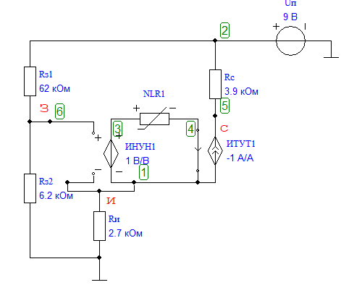**Проверка расчета по постоянному току с помощью компьютера**

Рисунок 17. Эквивалентная схема полевого транзистора по постоянному току

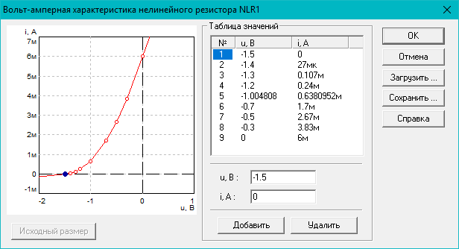

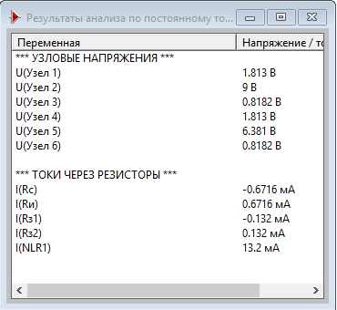**Рисунок 18. ВАХ полевого транзистора**

Рисунок 19. Результаты анализа по постоянному току

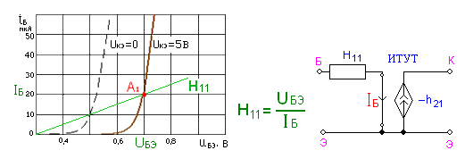 Вследствие несовпадения направления постоянного коллекторного тока в реальном транзисторе и в компьютерной модели (рис.6,б) коэффициенту передачи тока h21 необходимо присвоить знак "минус".

Рисунок 6. Определение входного сопротивления (а) и эквивалентная схема биполярного транзистора по постоянному току (б)

Далее составляем эквивалентную схему усилителя на биполярных транзисторах (рис.7) и с помощью программы Fastmean произведем расчет. При расчете используются сопротивления резисторов, выбранные по номинальному ряду. Сопротивления R6 и R12 не являются резисторами, они отражают эквиваленты входных сопротивлений переходов база-эмиттер транзисторов V3 и V4 (H11,3 и H11 ,4 ) по постоянному току (рис. 6). Их величины равны:

$$R6=H_{11,3}=\frac{U_{БЭ}}{I_{Б3}}=\frac{0.7 В}{0.0373 мА}=18,8 кОм.$$

$$R12=H_{11,4}=\frac{U_{БЭ}}{I_{Б4}}=\frac{0.7 В}{0.0447 мА}=15,6 кОм.$$

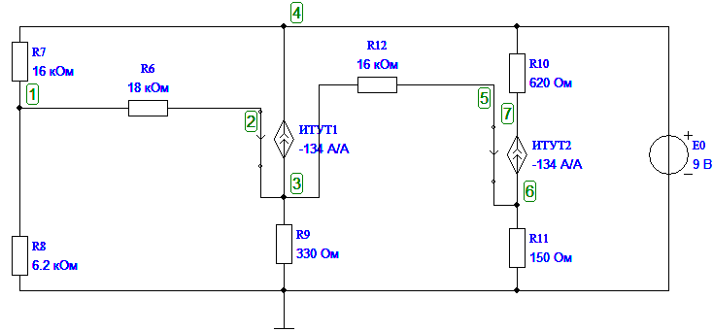В соответствии с номинальным рядом: R6=18 кОм, R12=16 кОм.

Рисунок 7. Эквивалентная схема усилительного каскада на V3, V4 по постоянному току

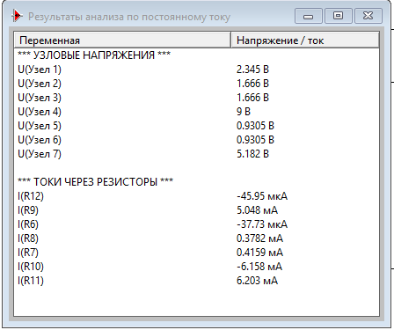 С помощью команды "Анализ по постоянному току" в схеме рис.7 вычислим токи в резисторах и напряжения в узлах.

В табл.6 вносим все результаты без учета знака.

|  |  |  |  |  |  |  |  |
| --- | --- | --- | --- | --- | --- | --- | --- |
| Параметр | V3 | | | | V4 | | |
| Токи и напряжения | $U_{Б3}$,В | $U_{Э3}$,В | $I_{Д3}$,мА | $I_{Э3}$,мА | $U_{Э4}$,В | $U_{К4}$,В | $I_{К4}$,мА |
| Расчет предварительный | 2.3 | 1.6 | 0.37 | 5.037 | 0.9 | 5.4 | 6 |
| Компьютерный | 2.345 | 1.66 | 0.378 | 5.048 | 0.93 | 5.182 | 6.15 |

**Таблица 6. Анализ расчета по постоянному току**

**4. Расчет по сигналу**

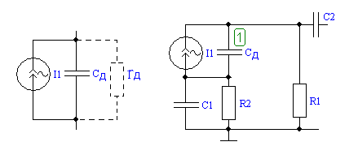 Этот расчет также проведем при помощи программы Fastmean. Чтобы определить свойства усилителя по сигналу, необходимо составить эквивалентную схему усилителя для переменного тока. Учитывая, что сопротивление источника питания Е0 переменному току равно нулю, на эквивалентной схеме его выводы можно замкнуть накоротко, а сам источник удалить. После этой операции верхние выводы резисторов R2, R3, R5, R7, R10 (рис.1) оказываются на переменном токе соединенными с общим проводом. Коллектор транзистора V3 также соединяется с общим проводом. Далее нужно элементы схемы V1, V2, V3, V4 и AD1 заменить их эквивалентными моделями на переменном токе. Источником сигнала является фототок Im1 диода V1. Сопротивление фотодиода на переменном токе определяется касательной к вольт-амперной характеристике в точке А. Вследствие того, что приращение напряжения измеряется в вольтах, а приращение тока в долях микроампера, сопротивление фотодиода переменному току rД=∆u/∆i оказывается значительно больше, чем сопротивление постоянному току RД , и rД достигает 80…100 МОм. Это дает право рассматривать источник сигнала как генератор тока. Чрезвычайно большое сопротивление rД учитывать в эквивалентной схеме необходимости нет, остается учесть лишь ёмкость фотодиода СД (рис.8,а). На рис.8,б изображена эквивалентная схема фотодиода по переменному току с учетом его цепей питания.

б

а

Рисунок 8. Модель фотодиода на переменном токе (а) и эквивалентная схема входной цепи (б)

На эквивалентной схеме полевой транзистор заменяем активным четырехполюсником типа ИТУН—источник тока, управляемый напряжением (рис.9,а). Это значит, что выходной ток (ток стока iC) управляется входным напряжением (затвор-исток uЗИ ), т.е.

$$i_{c}=-S∙U_{ЗИ}=-3\frac{мА}{В}∙\left(-1В\right)=3 мА.$$

В данной модели $C_{ЗИ}$- емкость затвор-исток транзистора, пФ, $C_{ЗС}$- проходная емкость, емкость перехода затвор-сток, пФ, (величины этих ёмкостей даются в справочниках по транзисторам), S –крутизна в точке покоя, мА/В. Сопротивление перехода затвор-исток очень велико.

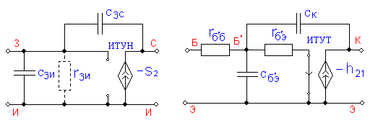Рисунок 9. Эквивалентная модель транзисторов по сигналу: а) полевого - V2 (ИТУН); б) биполярного - V3 и V4 (ИТУТ)

б

а

Биполярные транзисторы V3 и V4 заменяем каждый активным четырехполюсником типа ИТУТ – источник тока, управляемый током (рис.9,б).

В этой модели rб’б - объёмное сопротивление базового слоя, Ом. Находим его из выражения rб’б =τК/CК . - ёмкость коллекторного перехода, пФ, приводится в справочниках.

$$r_{б,б}=\frac{τ_{к}}{С_{к}}=\frac{300 пс}{5 пФ}=60 Ом=R16=R18$$

Сопротивление перехода база-эмиттер rб’э  Ом вычисляется так:

где h21- коэффициент усиления по току транзистора, включенного по схеме с общим эмиттером (ОЭ).

$$r_{б,Э3}=R17=\left(1+h_{21}\right)∙\frac{25 мВ }{I_{к}}=\left(1+134\right)\frac{25 мВ}{5 мА}=675 Ом.$$

$$r_{б,Э4}=R19=\left(1+h_{21}\right)∙\frac{25 мВ }{I_{к}}=\left(1+134\right)\frac{25 мВ}{6 мА}=562.5 Ом.$$

По номинальному ряду: $r_{б,Э3}=R17=680 Ом$, $r_{б,Э3}=R17=560 Ом$.

Емкость перехода база-эмиттер $C_{б'э}$, пФ вычисляется по выражению:

$$С_{б э}=\frac{h_{21}}{2πf_{T}r_{б э}}=\frac{134}{2∙3.14∙250 МГц∙680}=125.5 пФ,$$

где $f_{Т}$- частота единичного усиления из справочника.

По номинальному ряду: $С_{б э}=130 пФ$.

Рассчитаем С16 и С17.

$$μ=80 дБ → f_{(1)}=250 МГц.$$

Найдем частоты двух полюсов:

$$f_{p1}=\frac{f_{(1)}}{μ}=\frac{250 МГц}{{10}^{4}}=25 кГц$$

$$f_{p2}≈f_{(1)}=250 МГц$$

$$C_{16}=\frac{1}{2πf_{p1}R_{21}}=\frac{1}{2∙3.14∙25∙{10}^{3}∙{10}^{3}}=6.4 нФ$$

$$C_{17}=\frac{1}{2πf_{p2}R_{20}}=\frac{1}{2∙3.14∙250∙{10}^{6}∙{10}^{3}}=0.63 пФ.$$

По номинальному ряду: $С_{16}=6,2 нФ, С_{17}=0.62 пФ$.

Соединив модели активных элементов согласно принципиальной схеме (рис.1), получаем эквивалентную схему усилителя по сигналу для всех диапазонов частот (рис. 10). Номера внешних резисторов R1-R15 и конденсаторов C1-C8 этой схеме соответствуют номерам резисторов и конденсаторов принципиальной схемы (рис. 1).

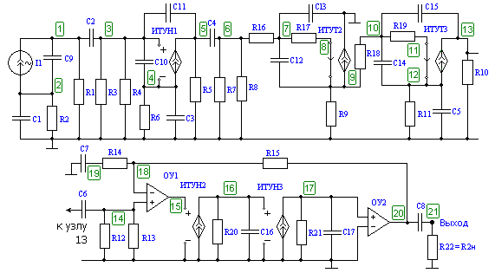

Рисунок 10. Полная эквивалентная схема усилителя

Остаются неизвестными значения резисторов R14 и R15, поскольку не определён коэффициент усиления каскада на ОУ KF=U21/U13. Напряжение U21= U2Н, задано в табл.3. Напряжение U13 определяем, активировав клавишу “ переходный процесс“, установив предварительно в источнике сигнала ток Im1 =1мкА и среднюю частоту заданного диапазона f=100 кГц.

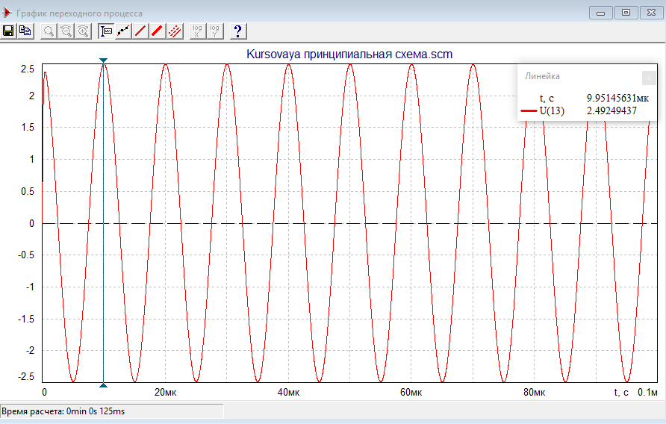

Рисунок 11. График переходного процесса

В этом случае компьютер покажет амплитуду сигнала U13m.Тогда искомый коэффициент усиления будет

$$К_{F}=1.41∙\frac{U_{2H}}{U_{13m}}=1.41∙\frac{2В}{2.49 В}=1.1$$

Отсюда:

$$R14= \frac{R15}{К_{F}-1}=\frac{1.5 кОм}{1.1-1}=15 кОм$$

Где R15 = (R12||R13) = 1.5 кОм.

В соответствии с номинальным рядом: R14=15 кОм, R15=1.5 кОм.

Теперь можно определить частотные свойства всего усилителя с помощью Fastmean. Придав элементам схемы рис.10 соответствующие значения можно определить зависимость сопротивления передачи от частоты *R(f)=*UВЫХ/I1. Для этого в диалоговом окне набираем *U(*21*)/I*1. В связи с тем, что исследуемая функция не безразмерная, представлять её в децибелах, как коэффициент усиления, нельзя. Шкалы по X и Y устанавливаем логарифмическими.

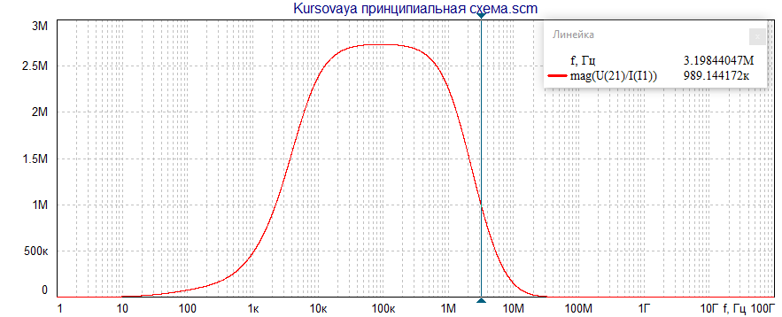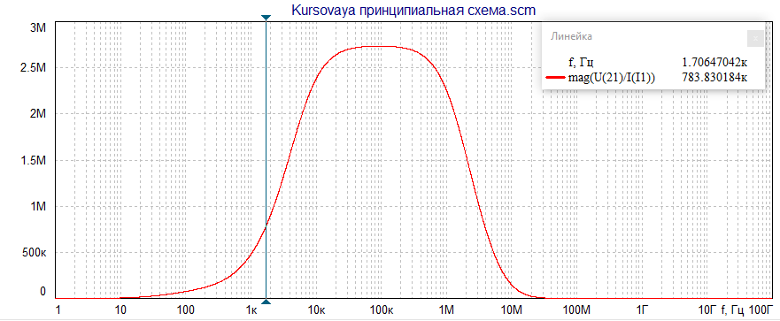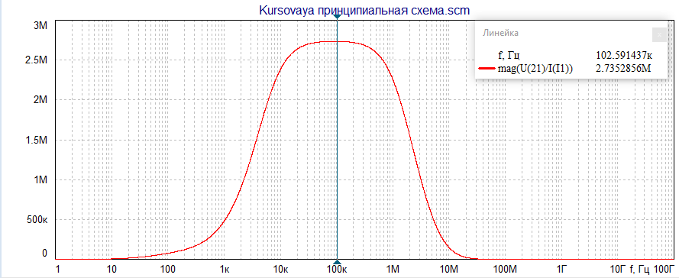

Рисунок 14. Функция сопротивления передачи. Определение частоты верхнего среза

Рисунок 13. Функция сопротивления передачи. Определение частоты нижнего среза

Рисунок 12. Функция сопротивления передачи. Определение средней частоты

Вид функции сопротивления передачи показан на рис. 12, 13, 14. Вызвав линейку на экран, вычисляем частоты верхнего fв и нижнего среза fн, при которых по определению коэффициент передачи становится равен 0,7R0, где R0 – сопротивление передачи на средней частоте. Если *fн≤ fн*т.з., а *fв≥ fв*т.з., то спроектированный усилитель удовлетворяет требованиям технического задания.



Проверяем:

*fн*(1.7 кГц)*≤ fн*т.з(10 кГц);



*fв*(3.2 МГц)*≥ fв*т.з(1 МГц).



Следовательно, спроектированный усилитель удовлетворяет требованиям технического задания.

**Список литературы**

1. Павлов В.Н., Ногин В.Н. Схемотехника аналоговых электронных устройств: Учебник для вузов. –2-е изд., исправ. – М.: Горячая линия – Телеком 2001.

2. Войшвилло Г.В. Усилительные устройства: Учебник для вузов. – 2-е изд. – перераб. и доп. – М.: Радио и связь. 1983.

3. Алексеев А.Г., Климова П.В. К расчету резисторных каскадов. Методические указания. 2009. [www.seusut.narod 2.ru](http://www.viso.ru/)

4. Алексеев А.Г., Климова П.В. Методические указания к курсовому проектированию предварительных каскадов RС – усилителей систем передачи информации. 2010. [www.mts.sut.ru](http://www.mts.sut.ru)

5. Алексеев А.Г., Климова П.В. Методические указания по курсу “Схемотехника аналоговых электронных устройств” Проектирование усилителя - фотоприёмника ВОСПИ. 2012.

**Приложение**

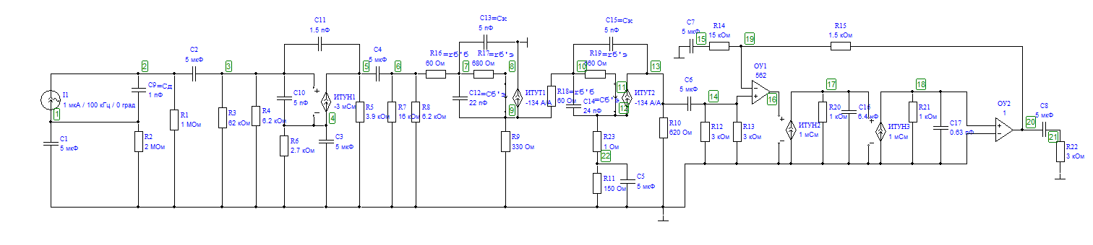

|  |  |
| --- | --- |
| С1 | 5мкФ |
| С2 |
| С3 |
| С4 |
| С5 |
| С6 |
| С7 |
| С8 |
| С9 | 1 пФ |
| С10 | 5 пФ |
| С11 | 1.5пФ |
| С12 | 22 пФ |
| С13 | 5 пФ |
| С14 | 24 пФ |
| С15 | 5 пФ |
| С16 | 6.4 пФ |
| С17 | 0.63пФ |

|  |  |
| --- | --- |
| R1 | 1 МОм |
| R2 | 2 МОм |
| R3 | 62 кОм |
| R4 | 6.2 кОм |
| R5 | 3.9 кОм |
| R6 | 2.7 кОм |
| R7 | 16 кОм |
| R8 | 6.2 кОм |
| R9 | 330 Ом |
| R10 | 620 Ом |
| R11 | 150 Ом |
| R12 | 3 кОм |
| R13 | 3 кОм |
| R14 | 15 кОм |
| R15 | 1.5 кОм |
| R16 | 60 Ом |
| R17 | 680 Ом |
| R18 | 60 Ом |
| R19 | 560 Ом |
| R20 | 1 кОм |
| R21 | 1 кОм |
| R22 | 3 кОм |

**Перечень элементов**

Инв. № подп

Подп. и дата

Взам. инв. №

Инв. № дубл.

Подп. и дата

Лист

1

Перечень элементов

Лит

№ докум.

Изм.

Подп.

Дата

|  |  |  |  |
| --- | --- | --- | --- |
| Обозначения |  | Кол. | Примечание |
| AD1 | Операционный усилитель ОРА 622 | 1 |  |
|  |  |  |  |
| С1…С8 | Конденсаторы 5 мкФ | 8 |  |
|  |  |  |  |
| R1 | Резистор 1.1МОм ±5% | 1 |  |
| R2 | Резистор 3.9МОм ±5% | 1 |  |
| R3 | Резистор 13кОм ±5% | 1 |  |
| R4 | Резистор 1.6кОм ±5% | 1 |  |
| R5 | Резистор 5.1кОм ±5% | 1 |  |
| R6 | Резистор 3.3кОм ±5% | 1 |  |
| R7 | Резистор 24кОм ±5% | 1 |  |
| R8 | Резистор 7.5кОм ±5% | 1 |  |
| R9 | Резистор 360Ом ±10% | 1 |  |
| R10 | Резистор 750Ом ±5% | 1 |  |
| R11 | Резисторы 180Ом ±5% | 1 |  |
| R12,R13 | Резистор 3.9кОм ±5% | 2 |  |
| R14 | Резистор 820Ом ±5% | 1 |  |
| R15 | Резистор 2кОм ±5% |  |  |
|  |  |  |  |
| VD1 | Фотодиод ФДК – 227 | 1 |  |
|  |  |  |  |
| VD2 | Транзистор КП 307А | 1 |  |
|  |  |  |  |
| VD3, VD4 | Транзистор КТ355А | 2 |  |
|  |  |  |  |

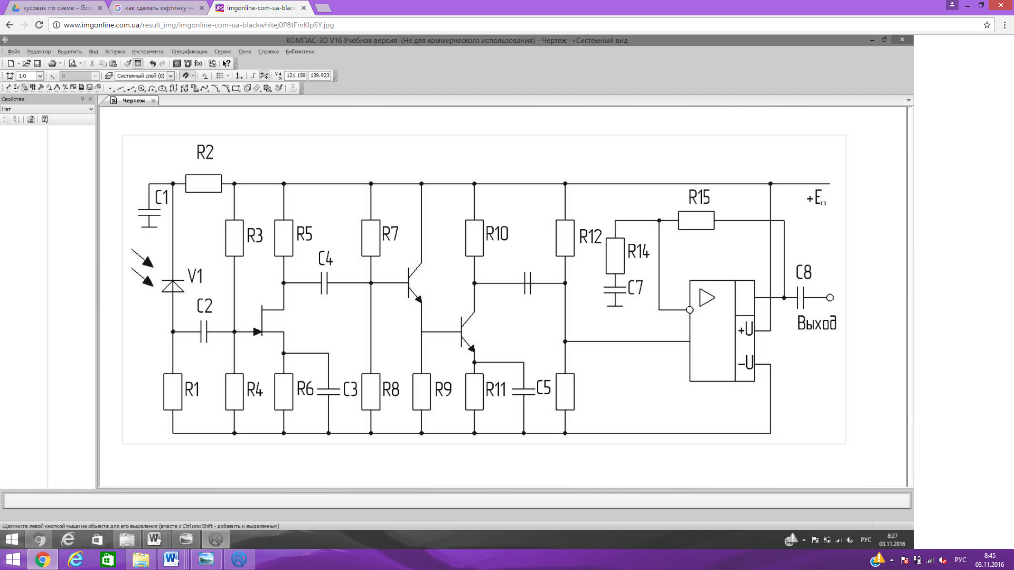**Принципиальная схема**

Инв. № подп

Подп. и дата

Взам. инв. №

Инв. № дубл.

Подп. и дата

Лит

Лист

Листов

1

2

Схема широкополосного

RС- усилителя

Приложение

Лит

№ докум.

Изм.

Подп.

Дата

Гаврилов С.А.

Разраб.

Пров.

Т. контр.

Н. контр.

Утв.

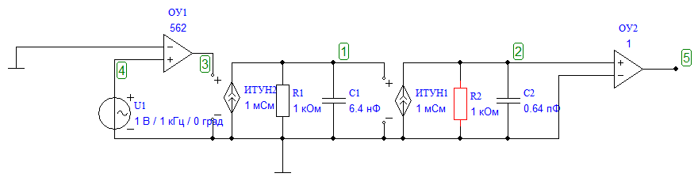Рассмотрим частотные характеристики ОУ с обратной и без обратной связи:

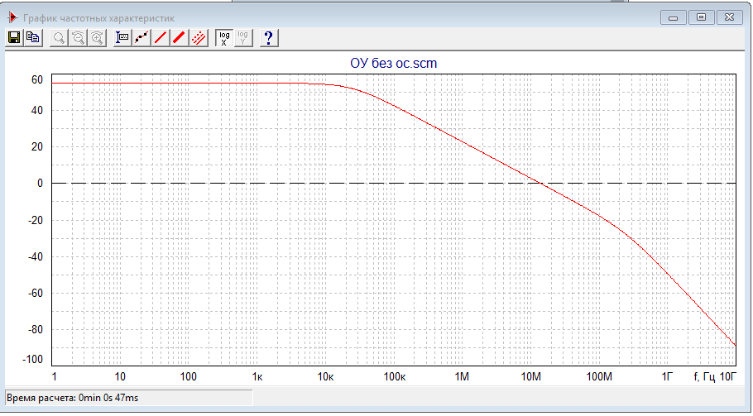

Рисунок 15. Схема замещения ОУ без ОС и частотная характеристика

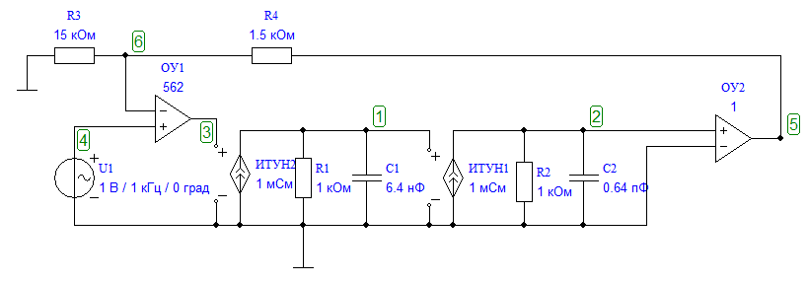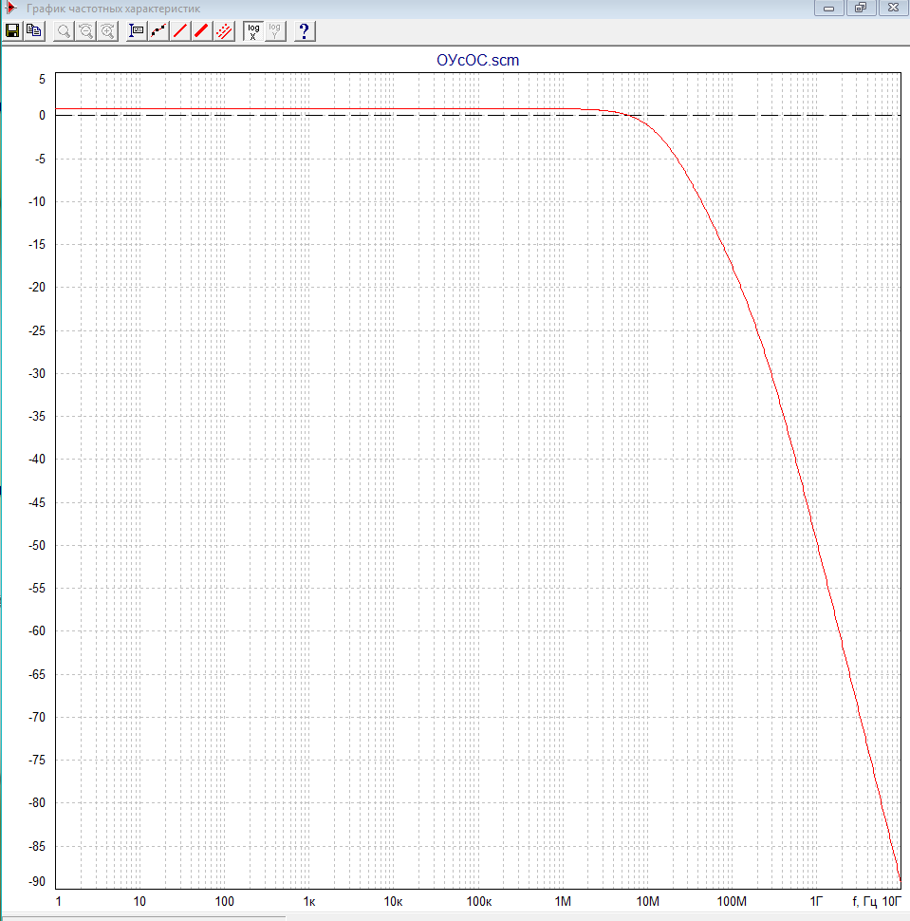

Рисунок 16. Схема замещения ОУ c ОС и частотная характеристика

При добавлении ОС в цепь, увеличивается полоса пропускания. Чем больше глубина отрицательно ОС, там больше будет расширение полосы пропускания. Однако, из-за добавления ОС падает коэффициент усиления.